**Задания на 22.02 2024года** (1б класс, Седова И.А.)

**1.Русский язык-**посмотреть видеоролик по ссылке:

[**https://youtu.be/TcqUA4HaHOs**](https://youtu.be/TcqUA4HaHOs)

У- стр.30 №1,5 (устно), № 2,3,4 (письменно )

**2.Литературное чтение на родном (русском) языке-** посмотреть видеоролик по ссылке:

<https://youtu.be/sxjxTT3PrMQ>

У- стр.54-55– прочитать и ответить на вопросы

**3.Технология**

Посмотреть видео по ссылке:

[**https://youtu.be/JfHZAxTIwbU**](https://youtu.be/JfHZAxTIwbU)

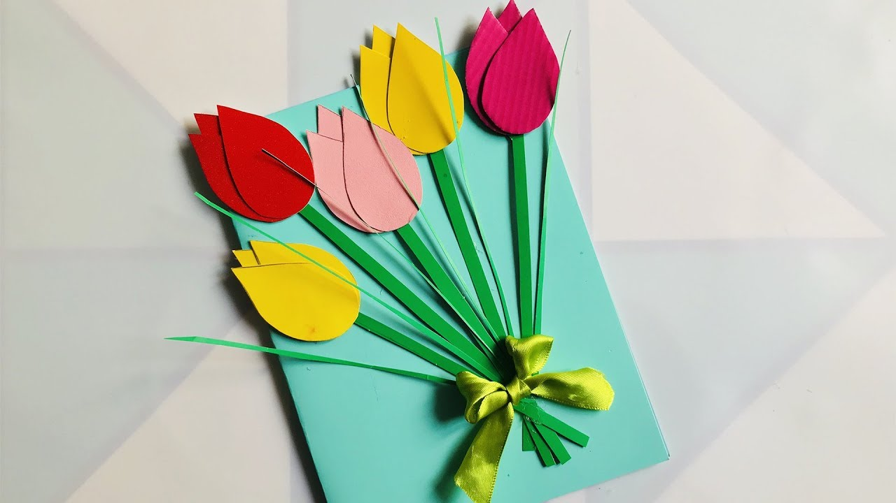

Сделать открытку

физра Комплекс общеразвивающих упражнений силы. Бег на месте 1 мин. Отжимание мальчики 15 раз, девочки 8раз.Прыжки на месте. Посмотреть видео передача мяча.

<https://youtu.be/9QWSDFUxBsU>